**Formation CAP Accompagnant Educatif Petite Enfance -AEPE**

**Programme formation**

***Certificat d’aptitude professionnelle du ministère de l'éducation nationale et de la jeunesse de niveau 3***

***Arrêté du 30 novembre 2020 portant création de la spécialité « Accompagnant éducatif petite enfance » de certificat d’aptitude professionnelle et fixant ses modalités de délivrance (rectificatif)***

***Présentation***

Le CAP AEPE est le premier niveau de qualification du secteur de la petite enfance. Le titulaire de ce diplôme est un professionnel qualifié qui exerce ses activités auprès de l’enfant de moins de six ans dans le souci constant du respect de ses besoins, de ses droits et de son individualité.

Il établit avec les enfants et les parents une relation de confiance et crée les conditions nécessaires à un accueil et un accompagnement de qualité. Il peut exercer son activité :

* en structure collective : crèches, écoles maternelles, etc.
* en accueil individuel : à son domicile ou au domicile des parents.

***Compétences visées à l’issue de la formation***

***Durée et organisation***

* **Formation en centre de formation étalée sur 2 ans -entre 562 heures et 695 heures dont 35h intégration et accompagnement à l’entrée en formation**

**Candidats non titulaires de diplôme :**

* Parcours complet soit 695 heures -obligation de suivre les enseignements généraux et PSE

**Candidats déjà titulaires de diplômes** :

* Parcours court en fonction du diplôme entre 140 et 597 heures
* **Rythme 35h/semaines 1 semaine /3 en centre de formation**
* **Formation pratique**

**Formation continue -initiale :**

* 16 semaines de stage sur 2 ans -minimum 8 semaines la deuxième année : 4 semaines minimum en école maternelle – 4 semaines minimum en AEJE ou chez une assistante maternelle agrée

**Formation en apprentissage** :

* Si l’entreprise n’offre pas tous les aspects de la formation alors obligation d’un stage or structure employeur cf. art. R117-5-1 du Code du Travail

***Dispense et allègements***

|  |  |
| --- | --- |
| Possibilité de valider par blocs de compétences amenant à des dispenses ou allègements | |
| Dispenses des Epreuves du CAP AEPE | Titulaires des diplômes |
| EP1 Accompagner le développement du jeune enfant | Titre ADVF  BEPA Services Aux Personnes  BEP Accompagnement, Soins et Services à la Personne |
| EP2 Exercer son activité en accueil collectif | CP JEPS  BEP Accompagnement, Soins et Services à la Personne |
| EP3 Exercer son activité en accueil individuel | Titre ADVF  BEPA Services Aux Personnes  CAP Services Aux Personnes et Vente en Espace Rural Mention complémentaire d’Aide à Domicile |
| Prévention, Santé, Environnement (PSE) | CAP tout secteur confondu  BEP tout secteur confondu  BAC PRO tout secteur confondu |
| Matières générales (sauf PSE) | Tout diplôme éducation nationale (DAEU, CAP, BEP, BAC, BP) |
| Education physique et sportive | **Apprentis :** Tout diplôme éducation nationale (DAEU, CAP, BEP, BAC, BP)  Non apprentis : dispenses de droit de cette matière |

***Modalités de certification***

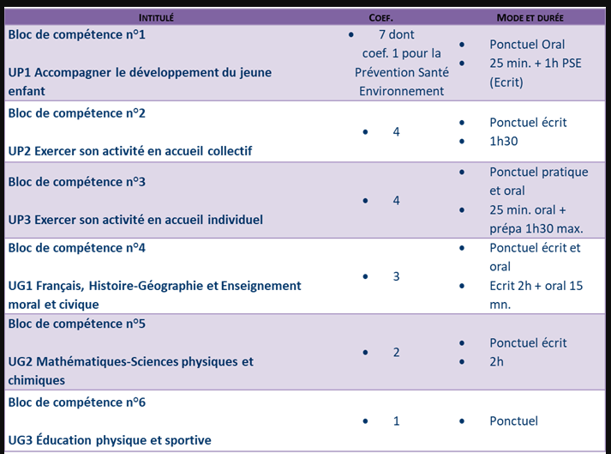***Pré-requis, conditions d’accès à la formation :***

Être âgé-e de 18 ans

Être à jour de ses vaccinations

Pas de niveau minimum de diplôme (niveau fin de 3ième)

**Conditions d’entrée :**

Satisfaire aux tests de positionnement :

•Épreuve écrite d’admissibilité (1h30 notée sur 20)

10 questions orientées sur l’actualité sociale : pour être admissible à l’épreuve orale le candidat doit obtenir une note supérieure ou égale à 10/20

•Épreuve orale d’admission (30mn notée sur 20)

L’entretien porte sur la connaissance des métiers et la motivation à entrer en formation : pour être admis le candidat doit obtenir une note supérieure ou égale à 10/20

***Les titulaires d’un diplôme de l’éducation nationale sont dispensés de l’épreuve écrite***

***Contenu formation CAP AEPE***

Le contenu du diplôme est indiqué par le référentiel propre au CAP AEPE du Ministère de l’Education Nationale et est reconnu par le RNCP (N°28048)

***Module intégration -35h00***

*Accueil-bilan-élaboration du projet*

***Bloc compétences 1 – EP1*** *Accompagner le développement du jeune enfant -****280h***

***UEP1-1*** *Recueillir les informations, s’informer sur les éléments du contexte et de la situation professionnelle à prendre en compte*

***UEP1-2*** *Adopter une posture professionnelle adaptée*

***UEP1-3*** *Mettre en œuvre les conditions favorables et l’activité libre et à l’expérimentation dans un contexte donné*

***UEP1-4*** *Mettre en œuvre des activités d’éveil en tenant compte de la singularité de l’enfant*

***UEP1-5*** *Réaliser les soins du quotidien et accompagner l’enfant dans ses apprentissages*

***UEP1-6*** *Appliquer les protocoles liés à la santé de l’enfant*

***Bloc compétences 2 – EP2*** *Exercer son activité en accueil collectif* ***-105h***

***UEP2-1*** *Coopérer avec l’ensemble des acteurs concernés dans un but de cohérence, d’adaptation et de continuité de l’accompagnement*

***UEP2-2*** *Etablir une relation privilégiée et sécurisante avec l’enfant*

***UEP2-3*** *Assurer une assistance pédagogique au personnel enseignant*

***UEP2-4*** *Assurer des activités de remise en état des matériels et locaux en école maternelle*

***Bloc compétences 3 -EP3*** *Exercer son activité en accueil individuel* ***-142h***

***UEP3-1*** *Organiser son action*

***UEP3-2*** *Négocier dans le cadre de l’accueil*

***UEP3-3*** *Assurer les opérations d’entretien du logement et des espaces réservés à l’enfant*

***UEP3-4*** *Elaborer des repas*

***Enseignements généraux –74h***

***UEG 1*** *Mathématiques*

***UEG 2*** *Français*

***UEG 3*** *Histoire -Géographie-Education Morale et Civique (EMC)*

***UEG 4*** *Sciences physiques et chimiques*

***Education Physique et Sportive -24 h***

*8 séances de 3 h réparties sur 2 années*

***Prévention Santé Environnement (PSE)- 35h***

***Modalités pédagogiques***

La diversité des méthodes et des moyens pédagogiques favorise la construction et l’appropriation des savoirs par l’élève.

* Le cours magistral (CM) Les cours magistraux sont assurés par des formateurs permanents ou non permanents de l’institut.
* Le travail dirigé (TD) Réalisé en groupes de maximum 12élèves, le travail dirigé vise la participation active, la confrontation d'expériences, la co-construction et la coopération dans le travail à réaliser, valorisant ainsi le potentiel du groupe. Il facilite la prise de parole, les échanges entre pairs dans la construction et l'intégration des savoirs. Les travaux dirigés font appel à différents supports tels que des situations issues du terrain, des films, des témoignages…
* Les travaux personnels guidés (TPG) Ces temps collectifs ou individuels répartis au sein des différents modules, permettent d’accompagner le travail personnel des étudiants afin d’optimiser leur réussite. Ils s’appuient sur des travaux préparatoires en amont des enseignements et des ateliers de révisions en amont des évaluations. Ces temps permettent aussi un accompagnement des apprenants les plus en difficulté qui bénéficient des conseils et éclairages apportés par les formateurs. Il peut aussi s’agir pour les formateurs de proposer des méthodes d’organisation et d’apprentissage notamment afin de développer les capacités de hiérarchisation et d’interprétations des informations
* Suivi pédagogique individualisé des apprenants : répartit tout au long de la formation
* Entrainements écrits et oraux aux épreuves de l’examen
* Plateaux techniques : soin de l’enfant, élaboration des repas, entretien des locaux
* Plateforme formation e-learning callist@
* La formation pratique, délivrée au sein de sites qualifiants, est l’un des éléments de la qualité du projet pédagogique de l’établissement de formation. A partir des objectifs de stage définis par le référentiel de formation, les stagiaires sont accompagnés pour rédiger leurs propres objectifs, leur curriculum vitae et leurs lettres de motivation destinés aux sites qualifiants.
* Les formateurs référents effectuent des visites de stages sur sites qualifiants. La visite est centrée sur le stagiaire et vise à mesurer l’atteinte des objectifs de stage et la progression de l’étudiant dans sa posture de futur professionnel.
* En dehors des visites sur site qualifiant, des groupes de réflexion à partir de la pratique professionnelle sont organisés au sein de l’institut de formation. Ces regroupements permettent un échange sur le vécu en stage, un suivi des difficultés éventuelles, un ajustement de la pratique professionnelle, le suivi des situations professionnelles.





***Coût financement***

• Tarif adapté selon les parcours par module et /ou en fonction des dispenses.

• Des financements sont possibles selon les situations (CPF, CPF Projet de Transition Professionnelle - CPF-PTP, plan de développement des compétences de l'employeur, Contrat de Sécurisation Professionnelle - CSP, CFP etc.).

***Frais d’inscription aux épreuves de sélection***

* Gratuits pour les apprentis
* 100€ pour les autres statuts que le contrat d’apprentissage